МИНИСТЕРСТВО НАУКИ И ВЫСШЕГО ОБРАЗОВАНИЯ РОССИЙСКОЙ ФЕДЕРАЦИИ

Федеральное государственное бюджетное образовательное учреждение высшего образования

«Воронежский государственный технический университет»

**Факультет** экономики, менеджмента и информационных технологий

**Кафедра** систем управления и информационных технологий в строительстве

**Отчет по лабораторной работе**

Тема: **«Ввод/вывод данных»**

По дисциплине: Основы программирования и алгоритмизации

Выполнил студент: Гладнева Евгения Геннадьевна

Группа: бИСТ-222

Руководитель: доцент, к.т.н. Курипта О. В.

Работа защищена « » _________ 2022г.

С оценкой ________ _____________

(подпись)

Воронеж 2022

**Постановка задачи**

**Условие задачи:** Написать и отладить программу вычисления силы тяжести при падении с заданной высоты тела заданной массы.

**Исходные данные:**

h – вводимая пользователем высота;

m – вводимая пользователем масса тела;

g – константа, ускорение свободного падения.

**Алгоритм решения:**

1. Необходимо запросить у пользователя значения высоты (h) и массы тела (m).
2. Для вычисления силы тяжести следует перемножить все переменные: h*m*g, принимая во внимание, что g = 9,8.
3. Вывести сообщение с полученным результатом.

**Контрольный пример**:

Входные данные: 5, 2

Результат: 98

**Словесный алгоритм**

**Алгоритм представлен пошаговой детализацией:**

**Шаг 1:** установка директивы препроцессора для функции scanf

#define _CRT_SECURE_NO_WARNINGS

**Шаг 2:** подключение необходимых заголовочных файлов

#include <stdio.h>

#include <locale.h>

**Шаг 3:** объявление функции main

void main(void)

{

};

**Шаг 4:** установка локализации

setlocale(LC_ALL, "RUS");

**Шаг 5:** объявление переменных

float m, h, result;

**Шаг 6:** ввод значений пользователем

puts("Введите значения массы тела и высоты падения");

scanf("%f%f", &m, &h);

**Шаг 7:** объявление функции calculate, которая будет производить вычисления

float calculate(float m, float h)

{

};

**Шаг 8:** объявление переменных в функции

float result;

float g = 9.8;

**Шаг 9:** произведение вычислений и возвращение результата

result = h * m * g;

return result;

**Шаг 10:** вывод полученного значения в функции main

result = calculate(m, h);

printf("Сила тяжести составляет %g Ньютон", result);

**Блок – схема программы**

Блок – схема программы, которая вычисляет силу тяжести по заданным высоте падения и массе тела, представлена на рисунке 1.

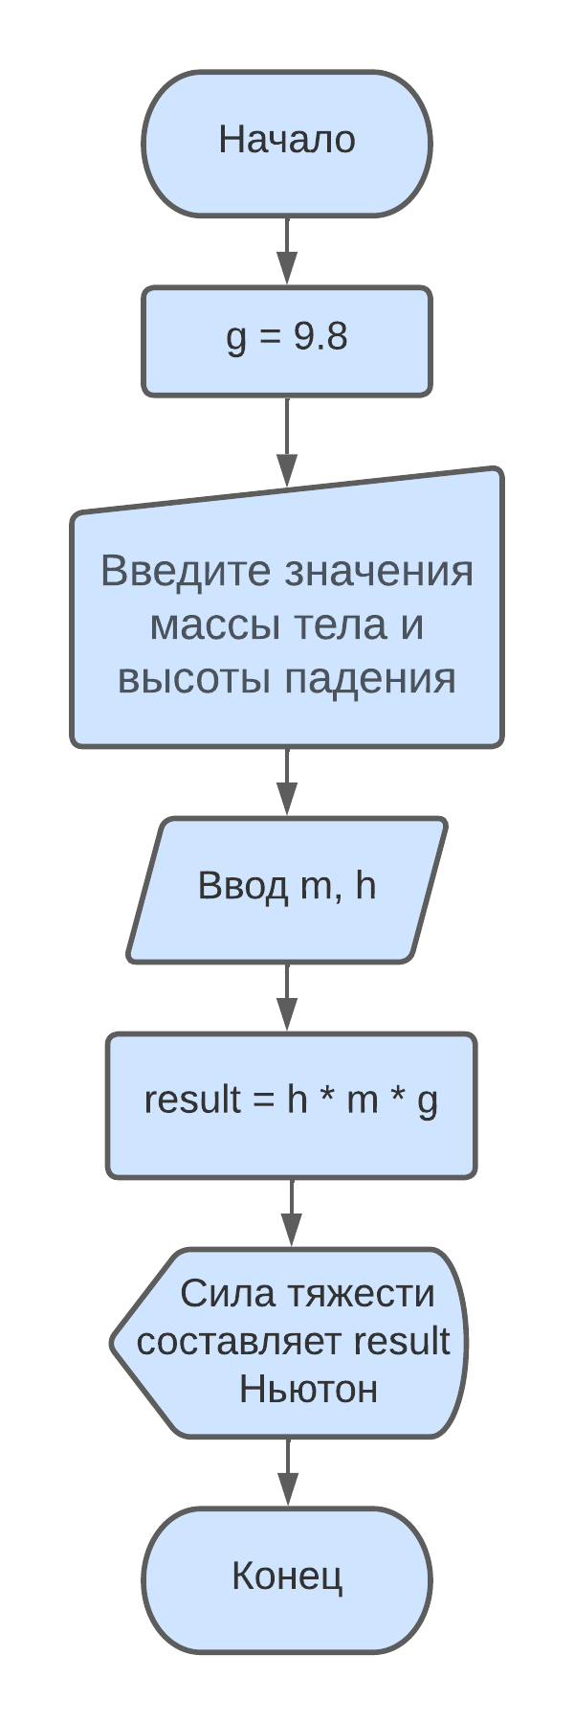

Рисунок 1 – блок-схема программы

**Код программы**

#define _CRT_SECURE_NO_WARNINGS

#include <stdio.h>

#include <locale.h>

#define g 9.8f

float calculate(float m, float h)

{

float result;

result = h * m * g;

return result;

}

void main(void)

{

setlocale(LC_ALL, "RUS");

float m, h, result;

puts("Введите значения массы тела и высоты падения");

scanf("%f%f", &m, &h);

result = calculate(m, h);

printf("Сила тяжести составляет %g Ньютон", result);

}

**Результат работы программы**

На рисунке 2 представлено окно ввода данных

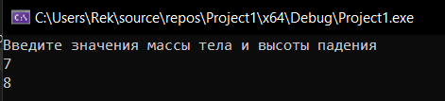

Рисунок 2 – Окно ввода данных

На рисунке 3 представлена работа программы с данными из контрольного примера.

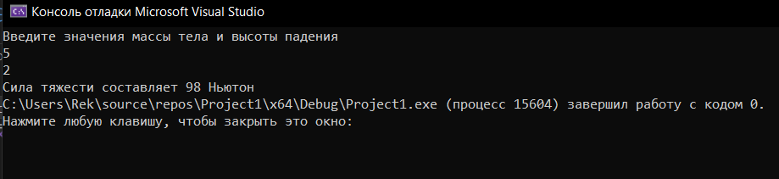

Рисунок 3 – Окно с выполненной программой